Губернатору
Тверской области

Рудене И.М.

Уважаемый Игорь Михайлович!

Во исполнение поручения данного на заседании Правительства Тверской области 15.01.2019 по усилению аппаратного и материально – технического обеспечения в части контроля в дорожной деятельности Министерство Тверской области по обеспечению контрольных функций (далее – Министерство) сообщает следующее.
В настоящее время Министерством для оценки качества выполненных ремонтных работ, а также качества содержания автомобильных дорог при проведении контрольных мероприятий на автомобильных дорогах применяется переносные приборы и оборудование (курвиметры, рулетки, рейки, уровни).
Применение используемых в настоящее время приборов и оборудования обеспечивает должный уровень контроля качества выполненных работ, вместе с тем внедрение современных систем позволит увеличить количество контрольных мероприятий, сохранив при этом требуемый уровень качества.
Паспортом Федерального проекта «Дорожная сеть», утвержденного проектным комитетом по национальному проекту «Безопасные и качественные автомобильные дороги» предусмотрено увеличение в 2024 году доли автомобильных дорог регионального значения, соответствующих нормативным требованиям, в их общей протяженности не менее чем до 50 % (относительно их протяженности по состоянию на 31.12.2017), что в свою очередь должно повлечь увеличение протяженности ремонтируемой дорожной сети и в Тверской области более чем в 2 раза в сравнении с 2017 – 2018 годами.
Учитывая ежегодное увеличение объемов строительства и ремонта дорожной сети, осуществление контроля за ходом дорожно-строительных работ в полном объеме повлечет значительное увеличение нагрузки на Министерство.
Министерством проведен анализ порядка осуществления контроля качества дорожных работ в других регионах Российской Федерации, по результатам которого определены два направления совершенствования его реализации в Тверской области.
1. Приобретение передвижной дорожной лаборатории для контроля за объемами и качеством слоев дорожной одежды.
В 2018 году подобное оборудование приобретено различными организациями и ведомствами Воронежской, Смоленской, Тюменской областей, республики Карелия.
В ходе проведенного анализа предложений от компаний поставщиков приборов и оборудования для контроля качества дорожных работ установлено, что ориентировочная стоимость передвижного комплекса с входящим в его состав оборудования составляет 5 500 000 рублей.
Передвижной комплекс включает в себя соответствующие приборы и оборудование, размещенные на базе легковых автомобилей таких марок, как Рено-Дастер (5 490 000 рублей), Лада-Ларгус (5 040 000 рублей), УАЗ-Патриот (5 540 000 рублей).
Входящие в состав передвижного комплекса приборы и оборудование используются для осуществления контроля за такими основными параметрами, как продольная ровность покрытия дороги, толщина устроенных слоев покрытия и тела земляного полотна дороги, величина поперечных уклонов дороги.
Эксплуатация указанного передвижного комплекса дополнительно потребует ежегодных сопутствующих расходов на его техническое обслуживание и обеспечение эксплуатации оборудования. Ориентировочная сумма годового обслуживания составит 500 000 рублей.
2. Приобретение специальных переносных приборов, позволяющих контролировать качество дорожной разметки и дорожных знаков.
В ходе осуществления Министерством контроля за качеством выполнения дорожных работ возникает необходимость в применении технических средств контроля за качеством устроенной дорожной разметки и дорожных знаков.
В настоящее время качество нанесенной дорожной разметки и дорожных знаков определяется только путем проведения геометрических измерений и визуального осмотра. Приборы для определения коэффициента световозвращения разметки и знаков в Тверской области не применяются в виду их отсутствия.
Прибором для измерения ночной и дневной видимости дорожной разметки и дорожных знаков является ретрорефлектометр. Стоимость ретрорефлектометров включенных в реестр Федерального информационного фонда единства измерений составляет: для контроля за качеством устанавливаемых дорожных знаков - 900 000 рублей, для контроля качества устроенной дорожной разметки - 1 500 000 рублей.
Учитывая вышеизложенное для обеспечения Министерства техническими средствами, необходимыми для осуществления соответствующего оперативного контроля за ходом и результатами дорожных работ, требуется 8 000 000 рублей на приобретение оборудования и 500 000 рублей ежегодно на его техническое обслуживание и обеспечение эксплуатации, а именно: обеспечение ГСМ, техническое обслуживание автомобиля, поверка средств измерений.
Совершенствование материальной базы позволит Министерству значительно повысить качество контрольно – надзорной деятельности, увеличить количество и результативность проводимых контрольных мероприятий.

Приложение на 3 л. в 1 экз.

И.о. Министра Тверской области
по обеспечению контрольных функций А.Ю. Беленко

Приложение

Передвижная дорожная лаборатория
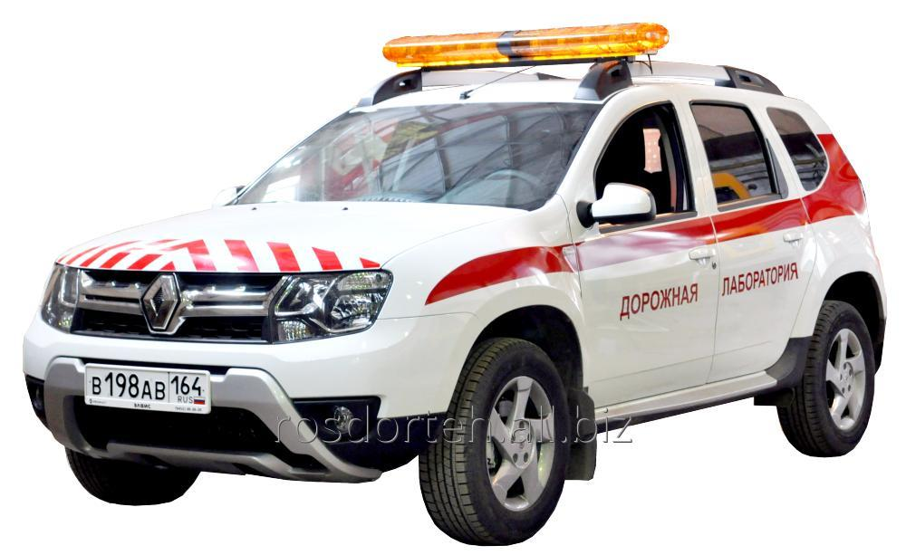

Передвижная дорожная лаборатория предназначена для измерения транспортно-эксплуатационных характеристик автомобильных дорог, представляет собой измерительно-вычислительный комплекс, установленный на шасси спецавтомобиля Рено-Дастер

С помощью передвижной дорожной лаборатории, в зависимости от комплекта оборудования, возможно получать следующие данные:

- Длина пройденного пути;
- Продольная ровность по международной системе IRI по 2-м колеям;
- Подповерхностное зондирование с помощью георадара;
- Производить отбор кернов покрытия;
- Производить учет и сопровождение жизненного цикла дороги;
- Производить видеофиксацию процесса контроля.

Ретрорефлектометр дорожной разметки

Ретрорефлектометр дорожной разметки предназначен для измерения коэффициента ночной видимости, коэффициента световозвращения дорожной разметки, а также коэффициента дневной видимости

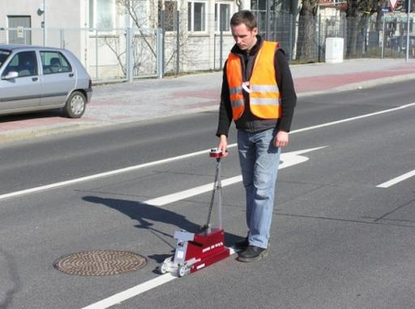

Ретрорефлектометр дорожных знаков

Ретрорефлектометр дорожных знаков предназначен для измерения коэффициента световозвращения дорожных знаков

